

**Projeto: “Apontamentos E-S PWA”**

Relatório apresentado à empresa Farm Solutions com o intuito de explicar o como o projeto foi desenvolvido.

**Estagiário:** João Paulo Antunes de Souza

**Analista:** Lucas Vicente

**Período:** 10/02/2019 a 21/02/2019

Sumário

AGRADECIMENTO 3

INTRODUÇÃO 4

OBJETIVO 5

DESENVOLVIMENTO 6

CONCLUSÃO 7

REFERENCIAS 8

# AGRADECIMENTO

Agradeço ao Analista Lucas Vicente por auxiliar no planejamento, ajudar a fazer as escolhas certas e superar as dificuldades. Agradeço também ao Cassius por toda a ajuda e à equipe por todo o apoio.

Todos foram muito importantes para a conclusão do projeto, fizeram parte do processo de aprendizagem que percorri, por isso sou muito grato.

# INTRODUÇÃO

Para controle de horas de estágios cumpridas mensalmente, os estagiários da empresa *Farm Solutions* preenchem um formulário impresso chamado “Controle de horas de estágio”. Contudo, é muito melhor o controle de horas de estágios ser realizado em um sistema online que pode ser acessado por qualquer dispositivo que tenha acesso à internet, pois oferece muitas vantagens como validação, persistência, segurança e facilidade de acesso de dados. Além disso, funcionalidades como desenhar gráficos, gerar planilha de Excel e enviar e-mails podem ser usadas para trabalhar com os dados cadastrados.

# OBJETIVO

Desenvolver um sistema de cadastro que tenha persistência de dados em banco de dados MySQL, seja intuitivo, responsivo, compatível com Desktops, tablets e smartphones e apresente algumas funcionalidades offline em dispositivos móveis. Este sistema substituirá o formulário impresso de controle de horas de estágio. Além disso, o sistema contará com funcionalidades como desenhar tabelas, exportar planilha de Excel e enviar e-mails automáticos mensais para cada funcionário que estiver cadastrado no sistema e para o diretor, informando dados do funcionário como as horas trabalhadas e anexando uma planilha contendo os registros dos apontamentos de jornada de trabalho desse funcionário.

# DESENVOLVIMENTO

Usando as linguagens *HTML*, *CSS*, *PHP*, *Javascript* e *MySQL*, foi desenvolvida uma página *WEB* chamada “Apontamentos de jornada de trabalho” e, posteriormente, foi atrelada ao *SGO* (Sistema de Gestão Online) da empresa. Veja abaixo uma captura dessa página:

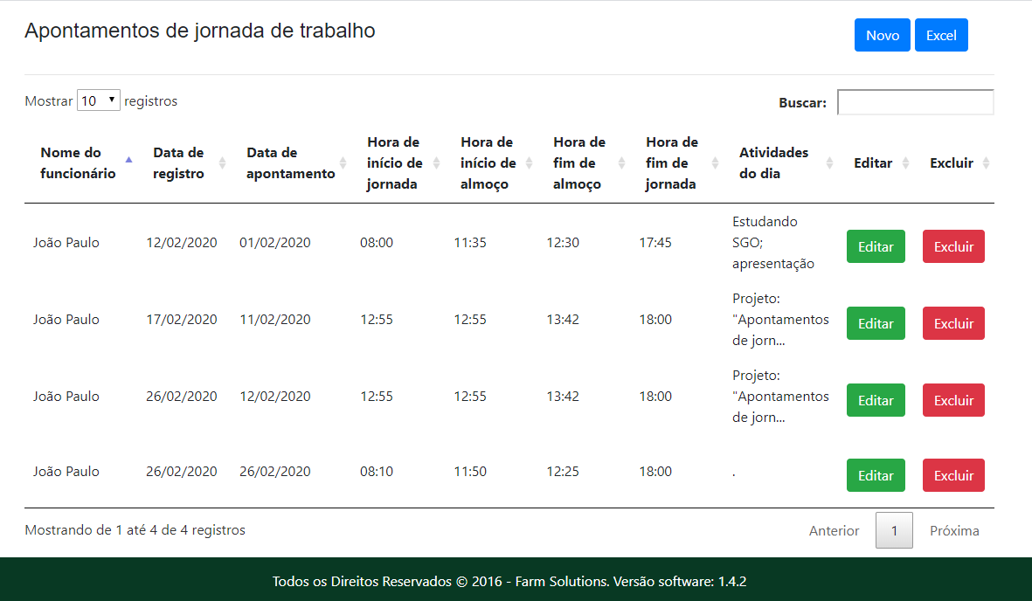

Figura - Captura da página "Apontamentos de jornada de trabalho"

Esta página é um sistema inteligente em que o funcionário pode cadastrar, editar ou excluir registros que informam quando ele iniciou sua jornada de trabalho, saiu para almoço, voltou do almoço e concluiu sua jornada de trabalho. Uma descrição de jornada de trabalho também é cadastrada.

O cadastro de apontamento de jornada de trabalho é feito em uma janela com formulário que abre clicando em um botão intitulado como “Novo”. Este formulário é um elemento da biblioteca *Bootbox*, veja abaixo uma captura dele:

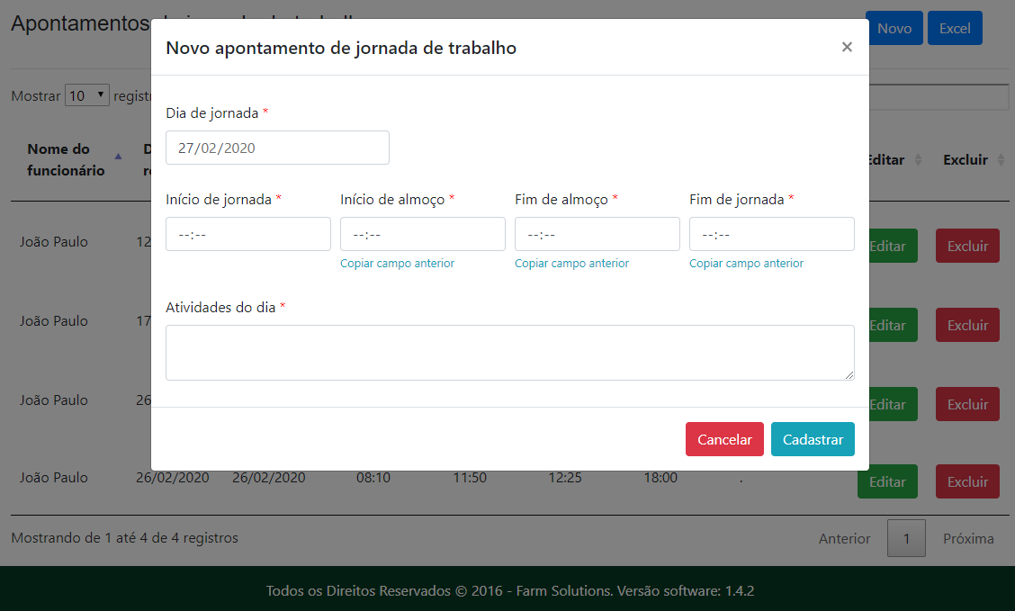

Figura - Janela de cadastro de apontamento de jornada de trabalho

Na janela de cadastro apresentada, o sistema obriga o usuário a preencher todos os campos corretamente, invalidando campos que desrespeitavam as regras de negócio. Para ficar mais compreensível, veja alguns exemplos de situações que foram invalidadas:

* Campo “Atividades do dia” estava vazio
* Campo de hora “Início de jornada” não foi preenchido completamente
* Campo de hora “Início de almoço” tinha hora menor que o campo “Início de jornada”
* Uma tentativa de cadastro de apontamento foi realizada para um dia de jornada repetido. Num mesmo dia, não deve haver mais de um registro de apontamento.

Os dados de cadastro validados pelo sistema foram configurados para serem mantidos em um banco de dados *MySQL*, um banco seguro que pode estar hospedado em nuvem e ser acessado em qualquer dispositivo que tenha compatibilidade e acesso à internet.

Para realizar troca de dados entre cliente e servidor pelo protocolo *HTTP*, foi utilizada a função a *ajax* da biblioteca *jQuery*. Essa função facilitou muito nos processos de enviar dados para inserções ou requisições de dados no banco de dados.

Para deixar a página responsiva, foi utilizado o framework *Bootstrap*. Dessa forma, o sistema se adapta a tela e a aparência não é comprometida em diferentes dispositivos.

Para visualizar os dados cadastrados, assim como as operações “Editar” e “Excluir” em cada registro, foi utilizado o elemento de tabela do framework *Datatables*.

Para adicionar a funcionalidade “gerar planilha de Excel”, foi criado um script *PHP* que recebe como entrada uma variável global _*SESSION*, método *HTTP* que foi utilizado para recuperar os dados de sessão que foram guardados em memória temporária após consultas no banco de dados, e usa essa entrada para gerar planilha de Excel.

Para adicionar a funcionalidade enviar e-mail, foi criado um script *PHP* que utiliza a biblioteca *PHPMailer* para enviar e-mail a partir de um serviço de e-mail. O serviço de e-mail utilizado foi o Gmail.

**<<ADICIONAR DESCRIÇÃO DESENVOLVIMENTO PWA>>**

# CONCLUSÃO

Como o objetivo desse sistema era alcançar a maioria dos usuários de Desktops, tablets e smartphones, dispositivos que o serviço do *MySQL* dá suporte, não houve problema de compatibilidade entre dispositivo e banco de dados.

Tornar o sistema um *PWA(Progressive Web Application)* foi muito bom, pois além facilitar o acesso ao sistema simplesmente clicando em um ícone no menu do dispositivo do usuário, permitiu o uso de algumas funcionalidades que não necessitavam de acesso à internet, algumas mudanças podiam ser realizadas offline e surtirem efeito assim que voltasse o acesso à internet. Esta foi uma solução para permitir o uso da aplicação em lugares com instabilidade de acesso à internet, como a área rural. O conhecimento adquirido poderá ser utilizado para realizar projetos direcionados ao cliente da área rural.

# REFERENCIAS

<https://datatables.net/>

<https://mail.google.com/mail/u/0/>

<http://bootboxjs.com/>

<https://getbootstrap.com/>

<https://jquery.com/>